**Departamento de Ciencias de la Computación(DCCO)**

**Carrera de Ingeniería de Software**

**Curso de Aplicaciones Distribuidas**

Descripción de casos de uso

Presentado por: Marley Almeida, Sebastian Bolaños, Nicole Lara, Axel Pullaguari

Tutor: Morales, Dario.

Ciudad: Sangolquí, Ecuador

Fecha: 01/02/2025

Contenido

**1.** **Modelos de casos de uso** 4

**1.1.** **Propósito** 4

**1.2.** **Descripción General de Actores** 4

1.2.1. **Empleado** 4

1.2.2. **Administrador** 4

1.2.3. **Recursos Humanos** 4

**2.** **Especificación Casos de uso** 5

**2.1.** **Caso de Uso: Gestión de Empleados** 5

2.1.1. **Descripción**: 5

2.1.2. **Meta**: 5

2.1.3. **Actores**: 5

**2.1.4.** **Flujo de eventos** 5

**2.1.5.** **Requisitos Especiales** 5

**2.1.6.** **Precondiciones** 5

**2.1.7.** **Condición de Éxito** 5

**2.1.8.** **Condición de Fallo** 5

**2.2.** **Caso de Uso: Seguimiento de Asistencia** 6

2.2.1. **Descripción**: 6

2.2.2. **Meta**: 6

2.2.3. **Actores**: 6

**2.2.4.** **Flujo de eventos** 6

**2.2.5.** **Requisitos Especiales** 6

**2.2.6.** **Precondiciones** 6

**2.2.7.** **Condición de Éxito** 7

**2.2.8.** **Condición de Fallo** 7

**2.3.** **Caso de Uso: Evaluación de Desempeño** 7

2.3.1. **Descripción**: 7

2.3.2. **Meta**: 7

2.3.3. **Actores**: 7

**2.3.4.** **Flujo de eventos** 7

**2.3.5.** **Requisitos Especiales** 8

**2.3.6.** **Precondiciones** 8

**2.3.7.** **Condición de Éxito** 8

**2.3.8.** **Condición de Fallo** 8

**2.4.** **Caso de Uso: Evaluación de Desempeño** 8

2.4.1. **Descripción**: 8

2.4.2. **Meta**: 8

2.4.3. **Actores**: 8

**2.4.4.** **Flujo de eventos** 8

**2.4.5.** **Requisitos Especiales** 9

**2.4.6.** **Precondiciones** 9

**2.4.7.** **Condición de Éxito** 9

**2.4.8.** **Condición de Fallo** 9

# **Modelos de casos de uso**

## **Propósito**

Los modelos de casos de uso en este proyecto tienen como objetivo proporcionar una representación clara sobre las interacciones entre los actores y el sistema de gestión de recursos humanos. Estos modelos permiten identificar los requisitos funcionales y asegurar que todas las funcionalidades, como la autenticación, gestión de empleados, seguimiento de asistencia y evaluación del desempeño, estén correctamente definidas. Además, facilitan la comunicación entre los desarrolladores y demás, garantizando una mejor comprensión del comportamiento del sistema. También servirán como base para la planificación de pruebas y validación del software, permitiendo detectar inconsistencias o mejoras antes de la implementación. Su uso contribuye a una mejor organización del desarrollo, asegurando que el sistema cumpla con las expectativas y necesidades del usuario final.

## **Descripción General de Actores**

### **Empleado**

Usuario del sistema que puede registrar su asistencia, visualizar su historial laboral y recibir evaluaciones de desempeño. También puede actualizar cierta información personal y recibir notificaciones sobre cambios administrativos o evaluaciones.

### **Administrador**

Responsable de gestionar los datos del sistema, administrar usuarios, generar reportes y supervisar el correcto funcionamiento de las funcionalidades. Tiene permisos avanzados para la modificación de registros y mantenimiento del sistema.

### **Recursos Humanos**

Departamento encargado de la gestión completa del personal, incluyendo la creación y actualización de registros de empleados, control de asistencia y evaluaciones de desempeño. También supervisa el cumplimiento de normativas laborales y administra permisos y beneficios del personal.

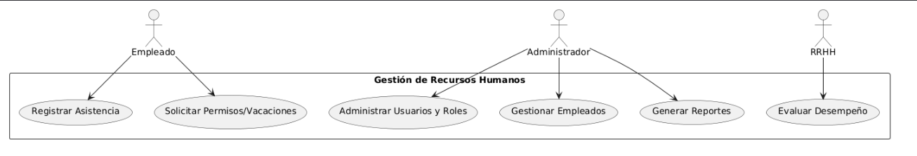

# **Especificación Casos de uso**

## **Caso de Uso: Gestión de Empleados**

### **Descripción**:

Permite la administración de empleados en el sistema, incluyendo su registro, actualización y eliminación de datos.

* + 1. **Meta**:   
       Asegurar la correcta gestión de la información del personal para mantener registros actualizados y confiables.
    2. **Actores**:   
       Administrador

### **Flujo de eventos**

#### **Flujo básico**

* El administrador o Recursos Humanos accede al módulo de gestión de empleados.
* Selecciona la opción de registrar, actualizar o eliminar un empleado.
* Ingresa o edita los datos del empleado.
* Confirma la acción y el sistema almacena los cambios.
* Se genera un mensaje de confirmación.

#### **Flujo Alternativo**

* Si el usuario no tiene permisos adecuados, se muestra un mensaje de acceso denegado.
* Si los datos ingresados son incorrectos o incompletos, se muestra un mensaje de error.
* Si la eliminación de un empleado está restringida por políticas de la empresa, se bloquea la acción.

### **Requisitos Especiales**

El sistema debe validar la unicidad del número de identificación del empleado y garantizar la integridad de los datos.

### **Precondiciones**

El usuario debe estar autenticado y tener permisos adecuados para gestionar empleados.

### **Condición de Éxito**

Los datos del empleado se almacenan, actualizan o eliminan correctamente en el sistema.

### **Condición de Fallo**

Si ocurre un error en la validación de datos o en la conexión con la base de datos, la operación no se completa y se muestra un mensaje de error.

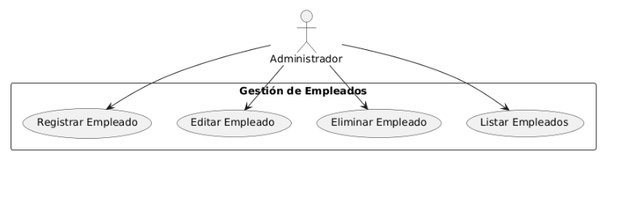

## **Caso de Uso: Seguimiento de Asistencia**

### **Descripción**:

Permite el registro y consulta de la asistencia de los empleados en el sistema.

### **Meta**:

Garantizar el control y monitoreo de la asistencia del personal para evaluar su cumplimiento laboral.

* + 1. **Actores**:   
       Empleado

### **Flujo de eventos**

#### **Flujo básico**

* El empleado accede al sistema e inicia sesión.
* Registra su entrada o salida mediante el módulo de asistencia.
* El sistema almacena el registro con la fecha y hora correspondiente.
* Recursos Humanos puede consultar los registros de asistencia.
* Se genera un reporte de asistencia según los filtros seleccionados.

#### **Flujo Alternativo**

* Si el empleado intenta registrar asistencia fuera del horario permitido, se muestra un mensaje de advertencia.
* Si el sistema no puede validar la identidad del empleado, la acción se bloquea.
* Si hay un problema con la conexión al servidor, el sistema permite un registro offline temporal.

### **Requisitos Especiales**

El sistema debe registrar la hora exacta de ingreso y salida, evitando modificaciones manuales no autorizadas.

### **Precondiciones**

El empleado debe estar autenticado y el sistema debe estar en línea para almacenar los registros en tiempo real.

### **Condición de Éxito**

La asistencia del empleado se registra correctamente en la base de datos y está disponible para su consulta.

### **Condición de Fallo**

Si la autenticación falla o hay un error en la conexión, el registro de asistencia no se guarda y se notifica al usuario.

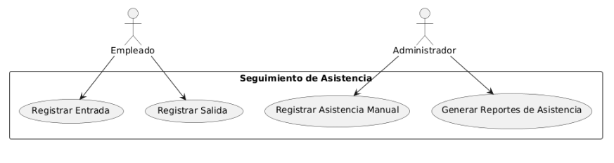

## **Caso de Uso: Evaluación de Desempeño**

### **Descripción**:

Permite la evaluación periódica del desempeño de los empleados con base en criterios definidos por la empresa.

### **Meta**:

Facilitar la medición y análisis del rendimiento laboral para la toma de decisiones en la gestión de talento.

* + 1. **Actores**:   
       Recursos Humanos

### **Flujo de eventos**

#### **Flujo básico**

* Recursos Humanos accede al módulo de evaluación de desempeño.
* Selecciona al empleado a evaluar y el período correspondiente.
* Introduce los criterios de evaluación y asigna calificaciones.
* El sistema guarda la evaluación y genera un reporte.
* El empleado puede consultar su evaluación una vez finalizada.

#### **Flujo Alternativo**

* Si el usuario no tiene permisos suficientes, se muestra un mensaje de acceso denegado.
* Si los datos ingresados son incorrectos o incompletos, el sistema solicita su corrección.
* Si la evaluación debe ser aprobada antes de publicarse, se genera un estado de "pendiente de revisión".

### **Requisitos Especiales**

El sistema debe garantizar la confidencialidad de las evaluaciones y permitir solo a usuarios autorizados su consulta y modificación.

### **Precondiciones**

El usuario debe estar autenticado y contar con los permisos necesarios para registrar o consultar evaluaciones.

### **Condición de Éxito**

La evaluación es registrada correctamente y está disponible para consulta y análisis.

### **Condición de Fallo**

Si hay errores en la validación de datos o fallos en la conexión con la base de datos, la evaluación no se guarda y se muestra un mensaje de error.

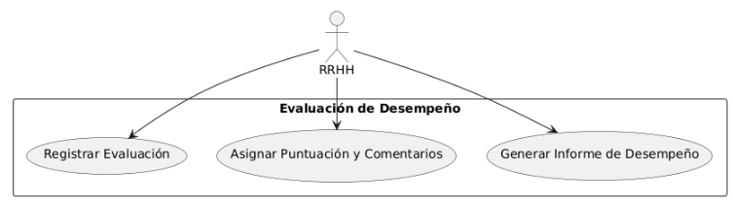

## **Caso de Uso: Administración de Usuarios y Roles**

### **Descripción**:

Permite la gestión de cuentas de usuario y la asignación de roles dentro del sistema.

### **Meta**:

Garantizar un control adecuado de accesos y permisos para cada usuario según su función en la organización.

* + 1. **Actores**:   
       Recursos Humanos

### **Flujo de eventos**

#### **Flujo básico**

* El administrador accede al módulo de administración de usuarios y roles.
* Selecciona la opción de registrar, modificar o eliminar un usuario.
* Ingresa los datos del usuario y asigna el rol correspondiente.
* Confirma la acción y el sistema almacena los cambios.
* Se genera un mensaje de confirmación y el usuario recibe sus credenciales si es un nuevo registro.

#### **Flujo Alternativo**

* Si el usuario no tiene permisos suficientes, se muestra un mensaje de acceso denegado.
* Si los datos ingresados son incorrectos o incompletos, el sistema solicita su corrección.
* Si se intenta eliminar un usuario con rol crítico para el sistema, la acción se bloquea.

### **Requisitos Especiales**

El sistema debe implementar medidas de seguridad para evitar accesos no autorizados y garantizar la unicidad de los nombres de usuario.

### **Precondiciones**

El usuario debe estar autenticado y contar con los permisos necesarios para gestionar usuarios y roles.

### **Condición de Éxito**

Los cambios en los usuarios y roles se almacenan correctamente y los accesos quedan actualizados.

### **Condición de Fallo**

Si ocurre un error en la validación de datos o en la conexión con la base de datos, la operación no se completa y se muestra un mensaje de error.

